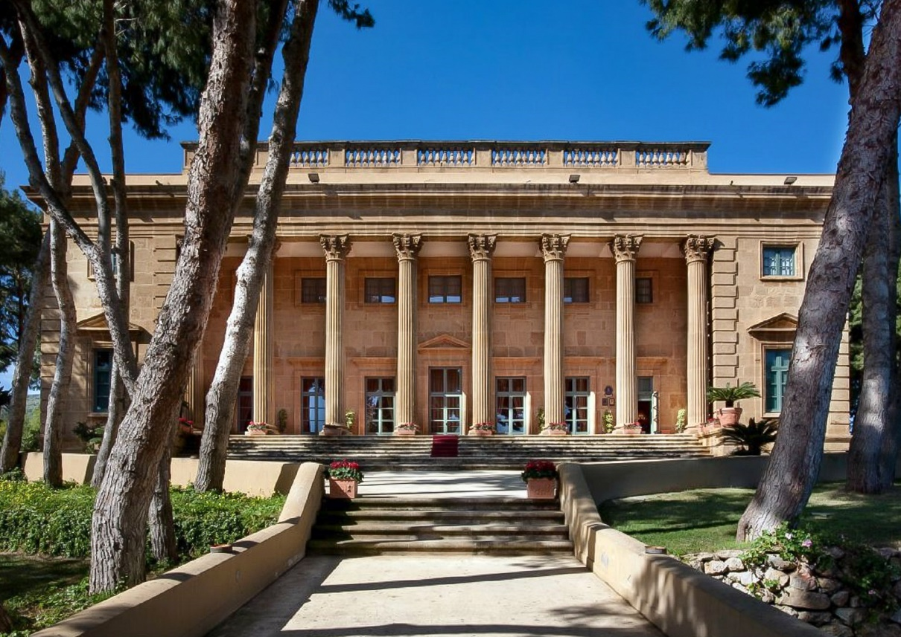
Fig. 1 Bagheria. Villa Villarosa, prospetto principale

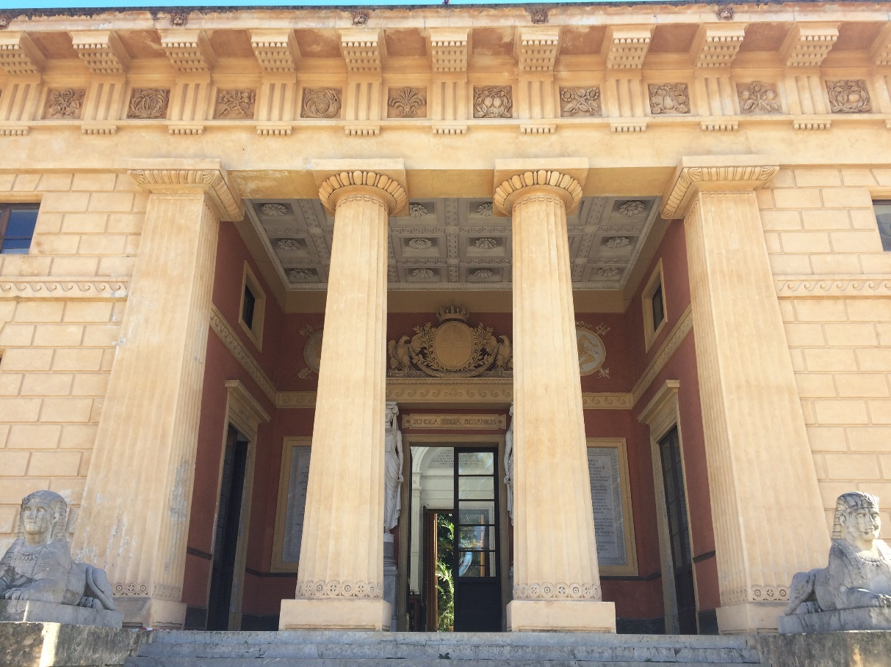

Fig. 2 Palermo. Orto Botanico, pronao del Gymnasium.

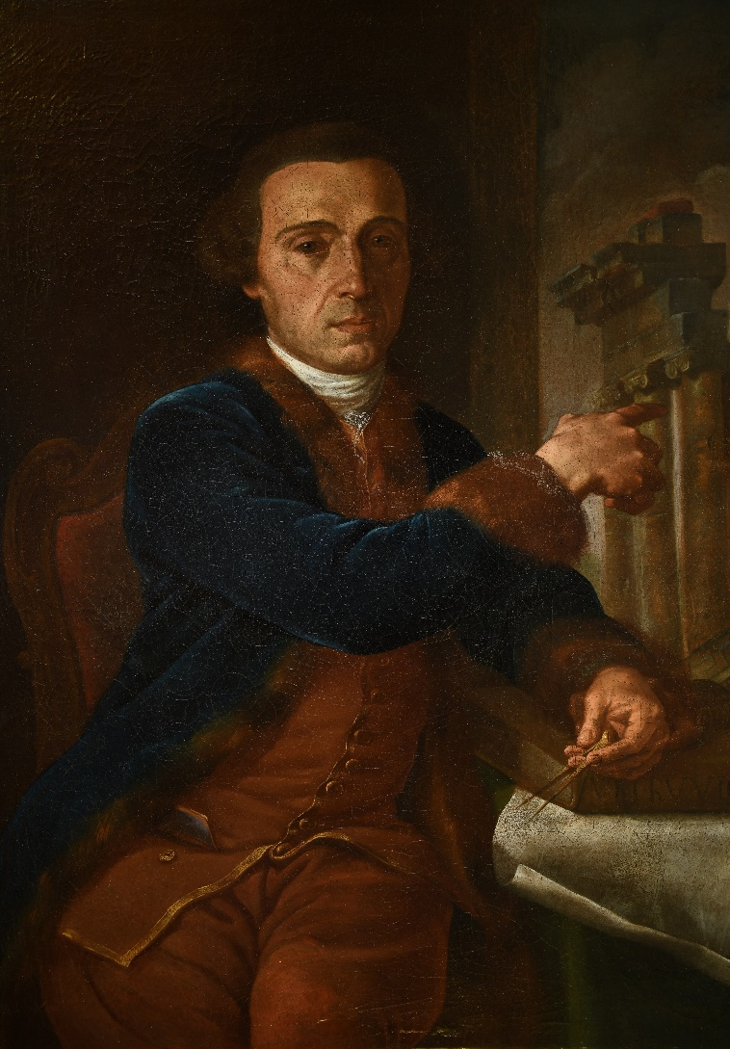

Fig. 3 G. Martorana, "Marvuglia Giuseppe Venanzio", seconda metà XVIII secolo (Biblioteca Comunale di Palermo, Famedio n° 065)

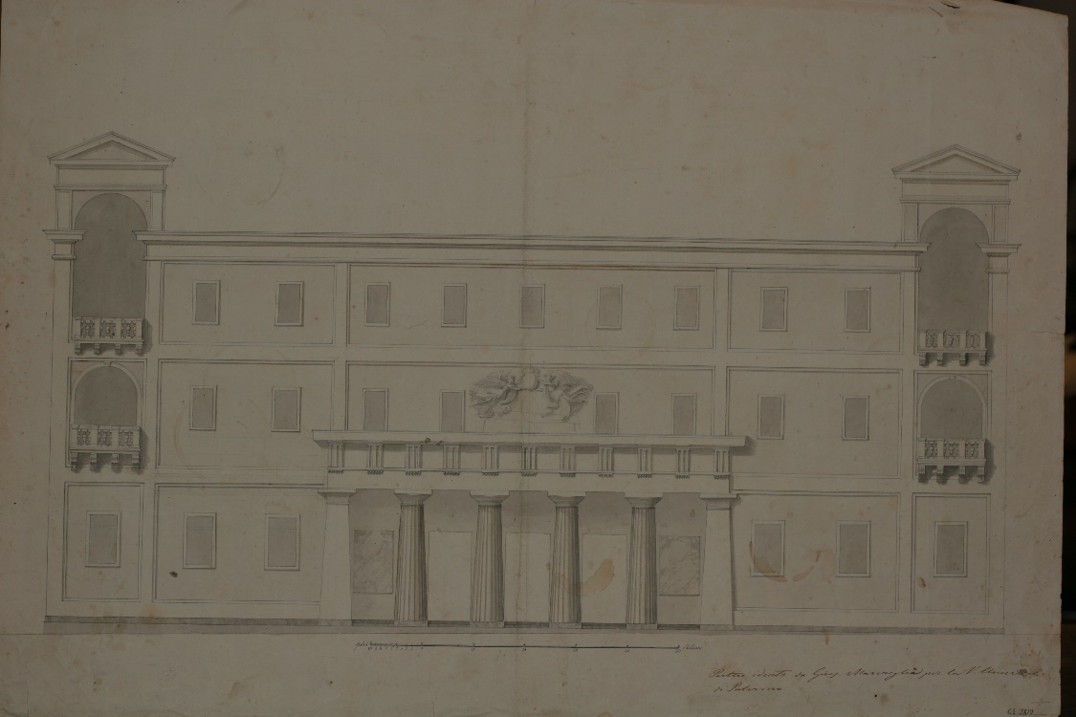

Fig. 4 Giuseppe Venanzio Marvuglia, progetto per la Regia Università, prospetto (GRS, n° inv. A 820)

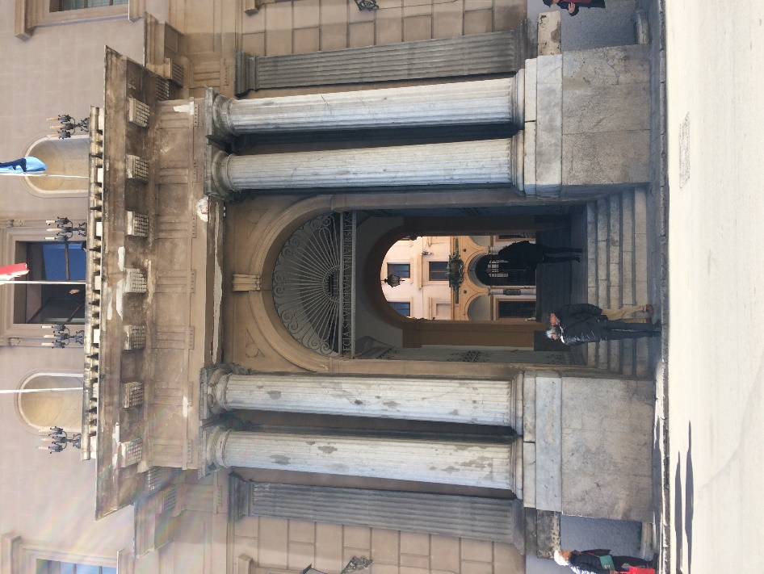

Fig. 5 Palermo. Regia Università, portale di ingresso

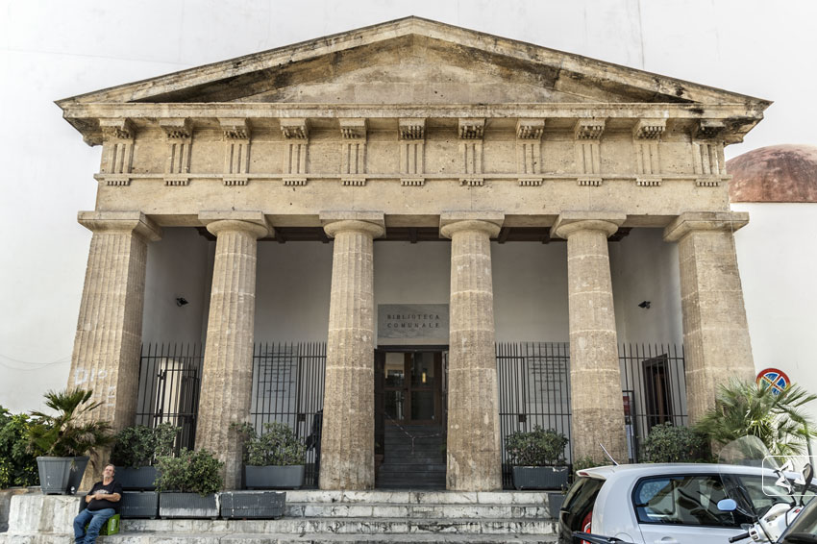

Fig. 6 Palermo. Biblioteca Comunale, pronao

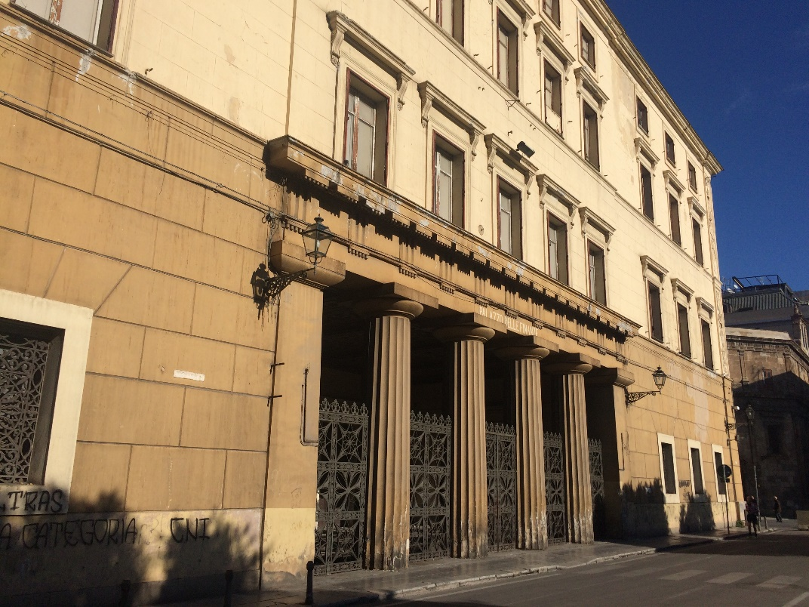

Fig. 7 Palermo. Vicaria, veduta esterna

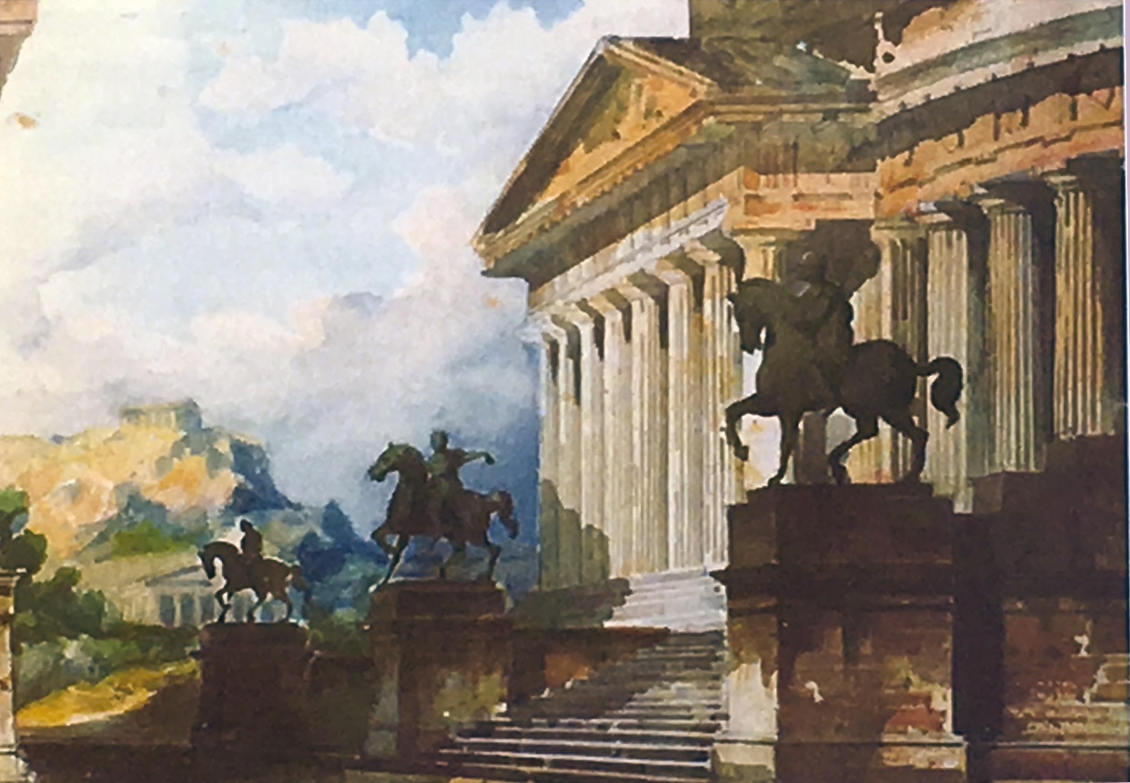

Fig. 8 G.B.F. Basile, acquerello di studio per una prima idea di progetto del Teatro Massimo, seconda metà XIX secolo (da Barbera 2018)

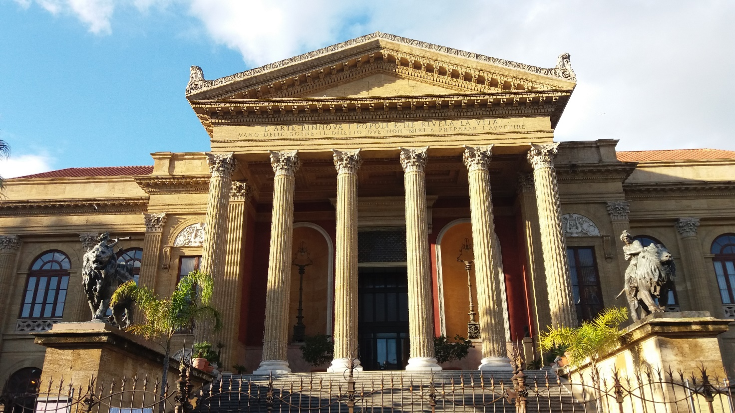
Fig. 9 Palermo. Teatro Massimo, pronao

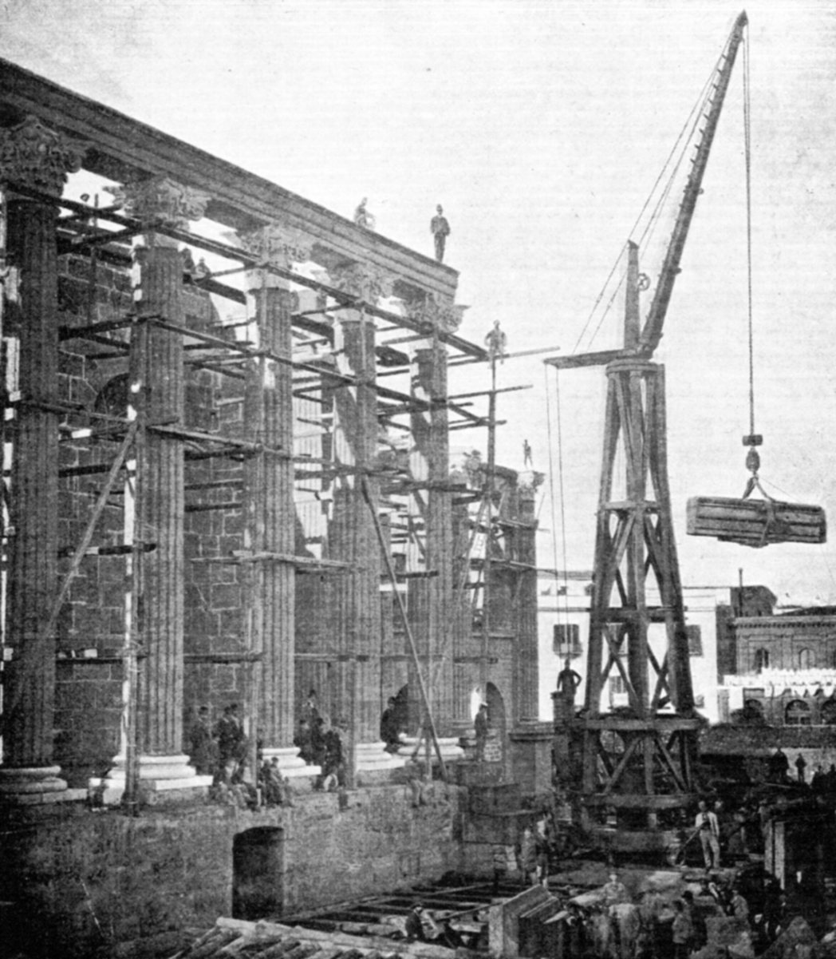

Fig. 10 Palermo. Teatro Massimo, cantiere, fotografia d’epoca (da Fatta 2018)

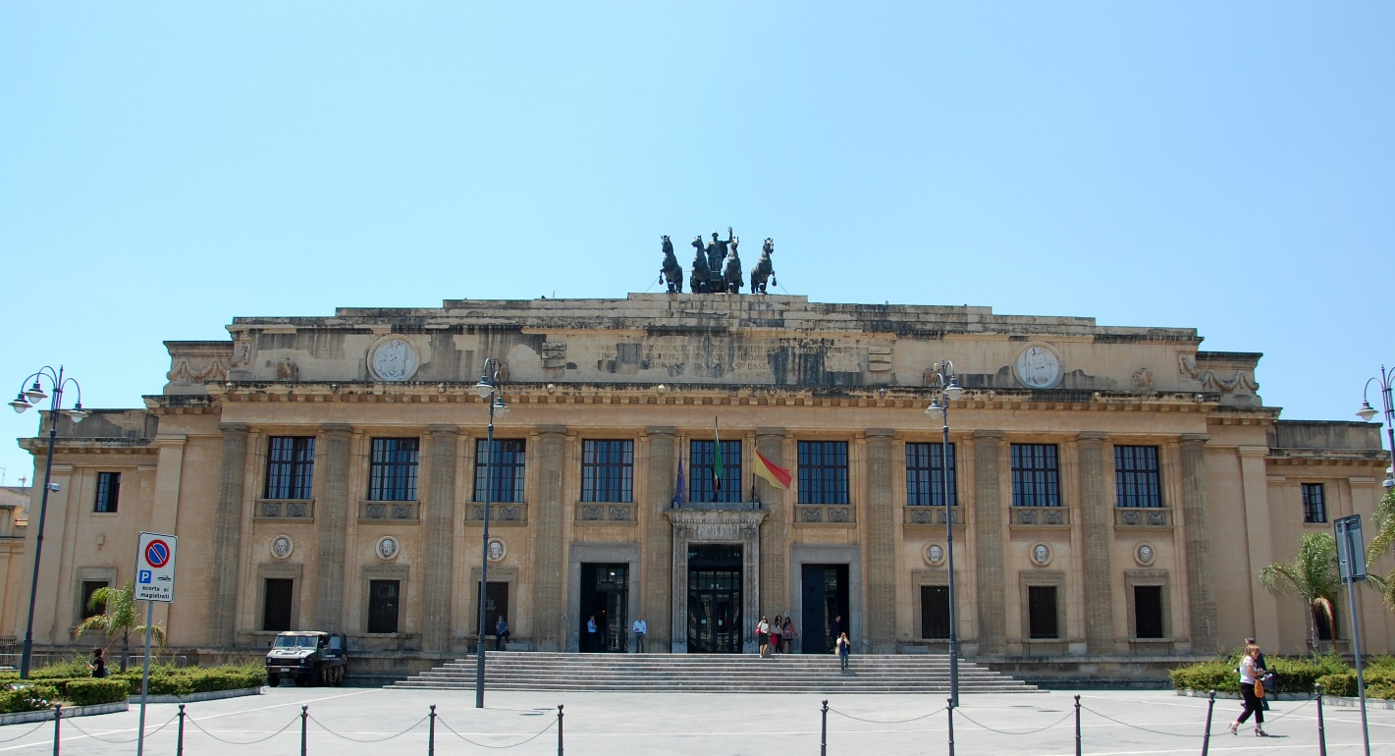
Fig. 11 Messina. Palazzo di Giustizia, prospetto dell’edificio centrale

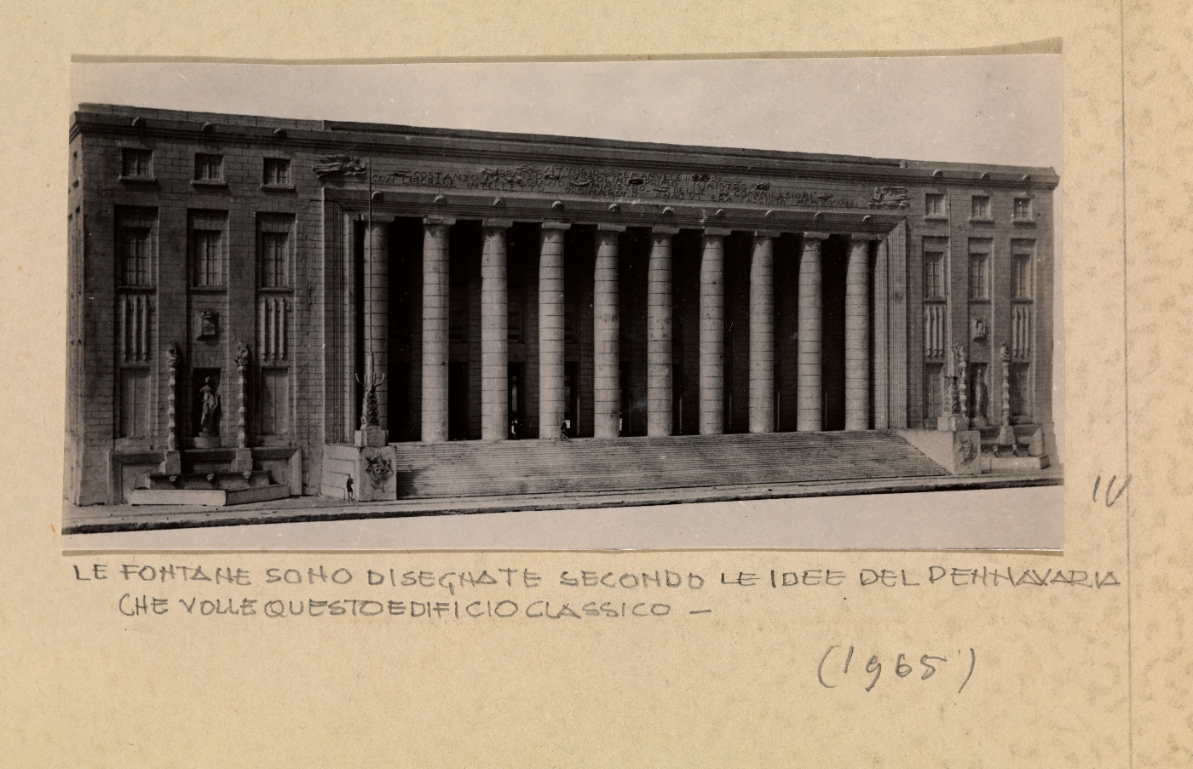

Fig. 12 A. Mazzoni, fotografia del plastico del primo progetto del palazzo delle Poste di Palermo (MART, Archivio ‘900, Fondo Mazzoni, Maz. G3, p 85.4)

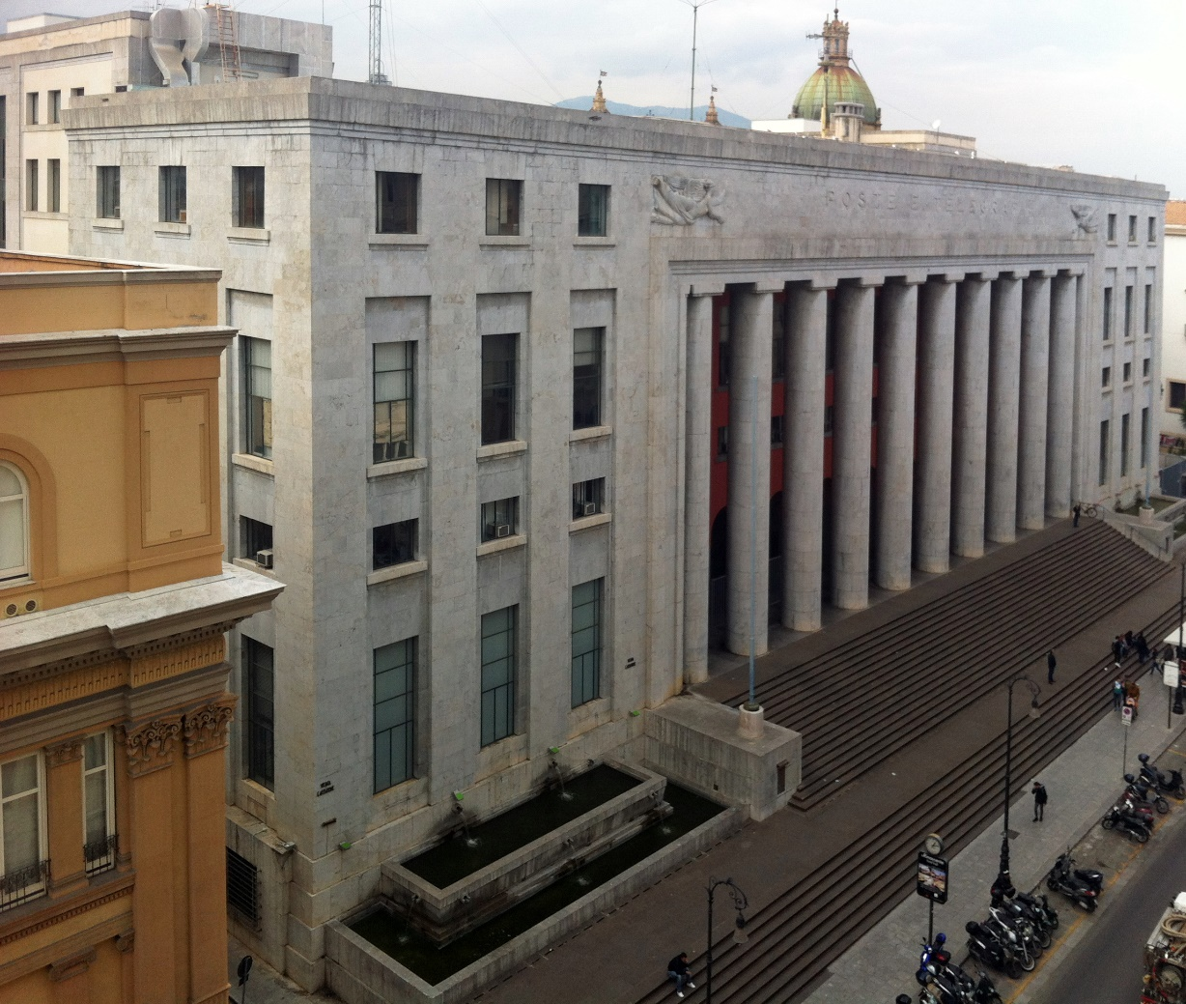

Fig. 13 Palermo. Palazzo delle Poste in via Roma, veduta esterna

Fig. 14 Palermo. Palazzo delle Poste in via Roma, cantiere, fotografia d’epoca (da Cappellani 1998)

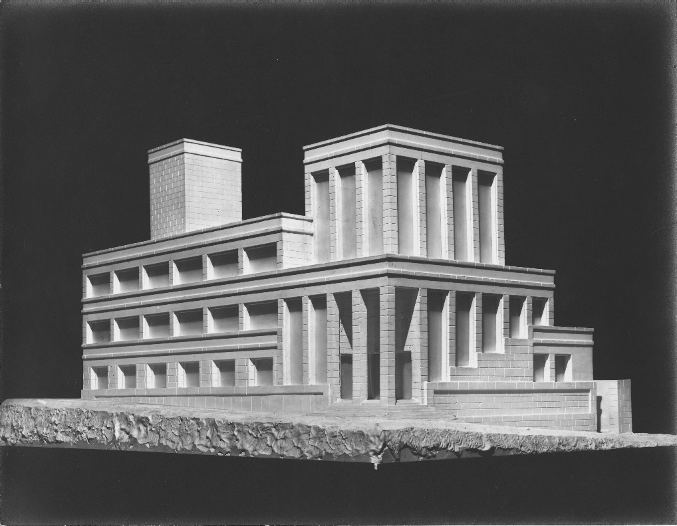

Fig. 15 A. Mazzoni, fotografia del plastico del primo progetto del palazzo delle Poste di Ragusa (MART, Archivio ‘900, Fondo Mazzoni, Maz. B25. F1. 2)
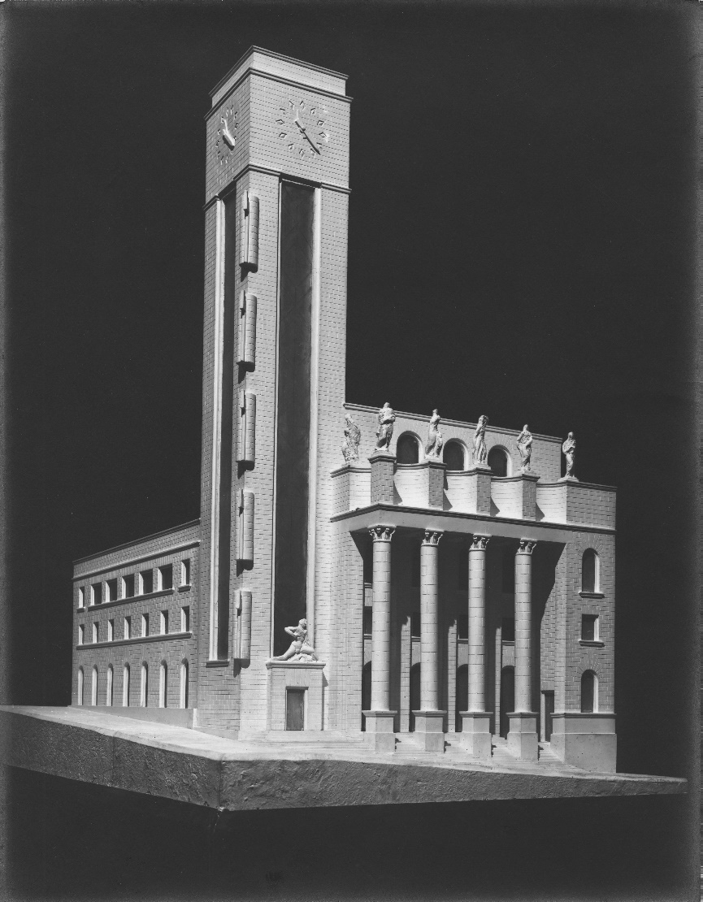

Fig. 16 A. Mazzoni, fotografia del plastico del secondo progetto del palazzo delle Poste di Ragusa (MART, Archivio ‘900, Fondo Mazzoni, Maz. B25. F. 2.3)
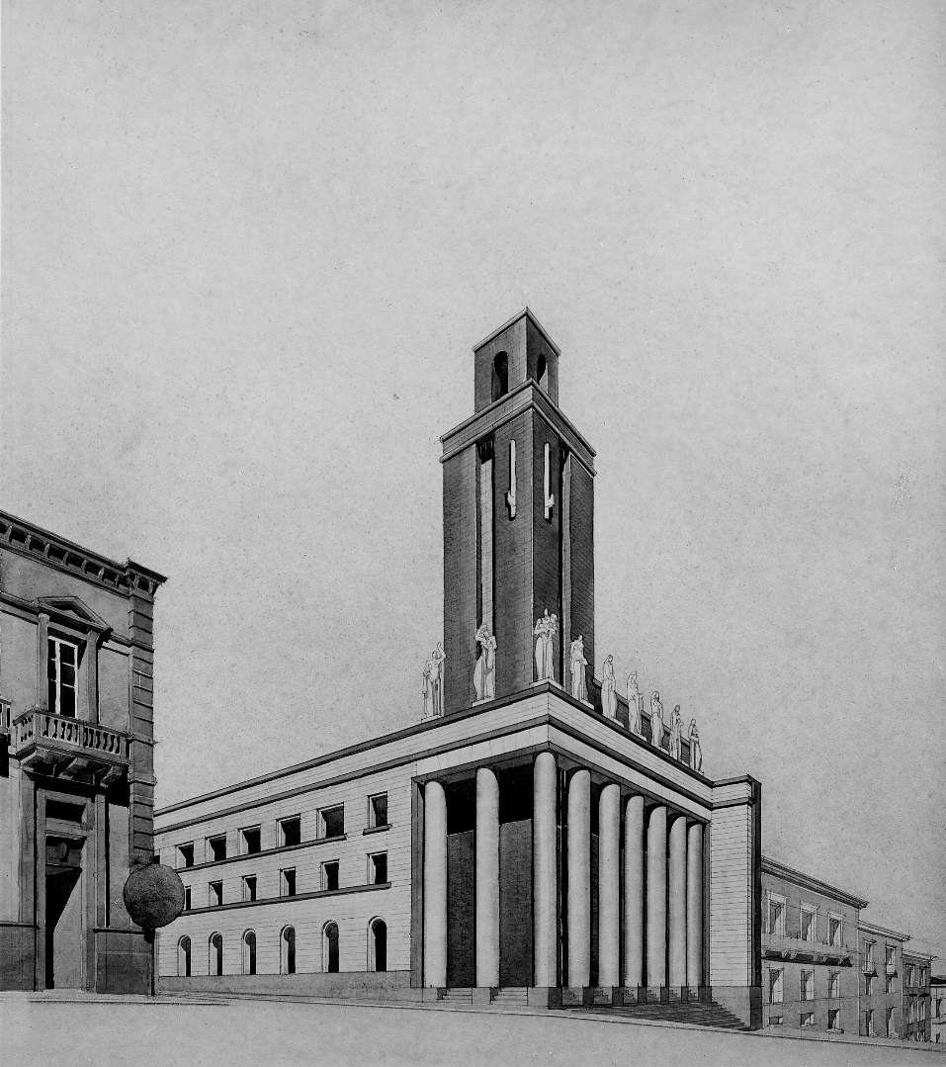

Fig. 17 A. Mazzoni, acquerello di studio del terzo progetto del palazzo delle Poste di Ragusa (MART, Archivio ‘900, Fondo Mazzoni, Maz. B25. F. 3.01)

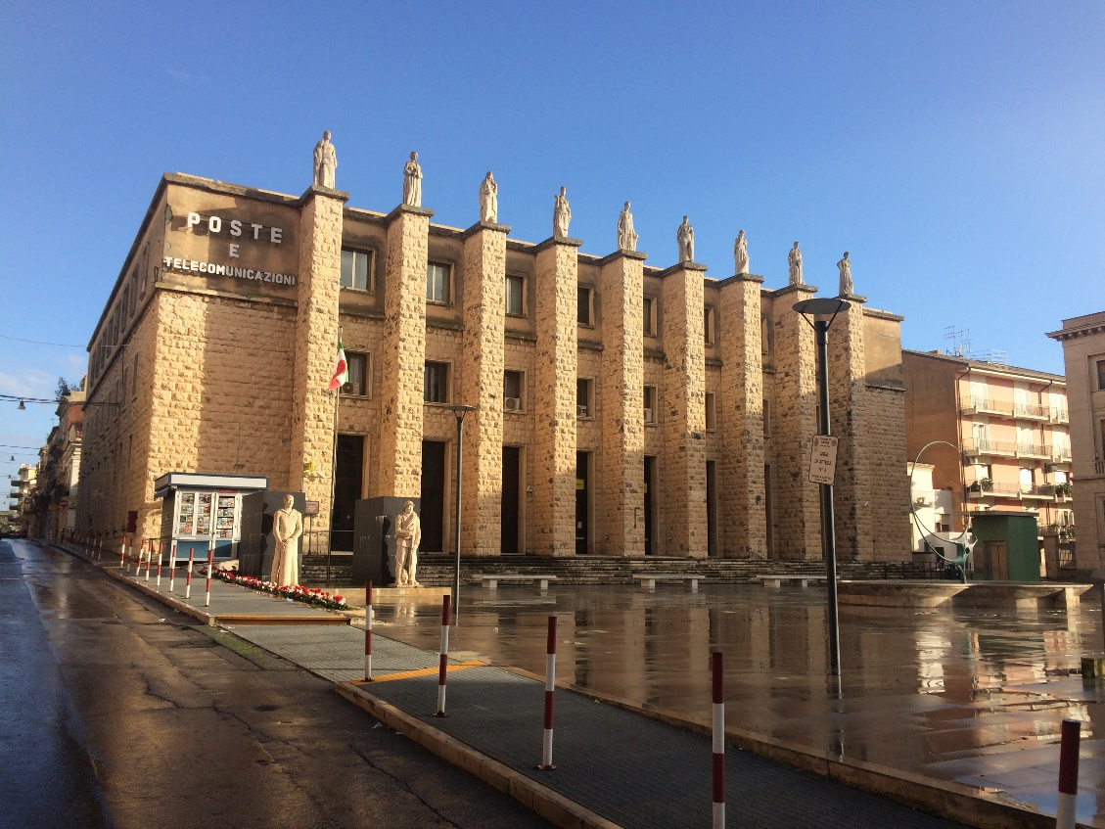

Fig. 18 Ragusa. Palazzo delle Poste, veduta esterna
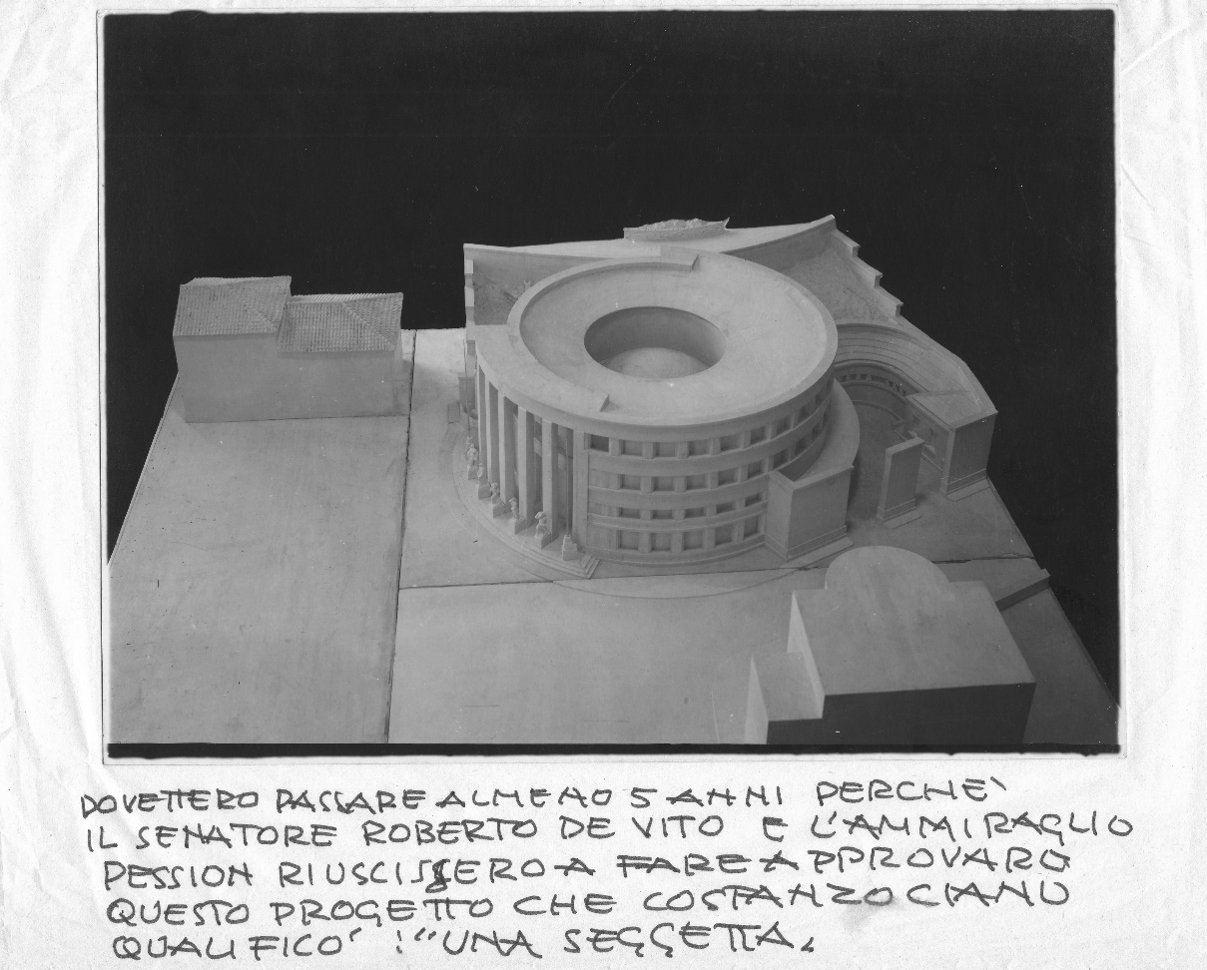

Fig. 19. A. Mazzoni, fotografia del plastico del progetto del palazzo delle Poste di Agrigento (MART, Archivio ‘900, Fondo Mazzoni, Maz. B24. F2.07)

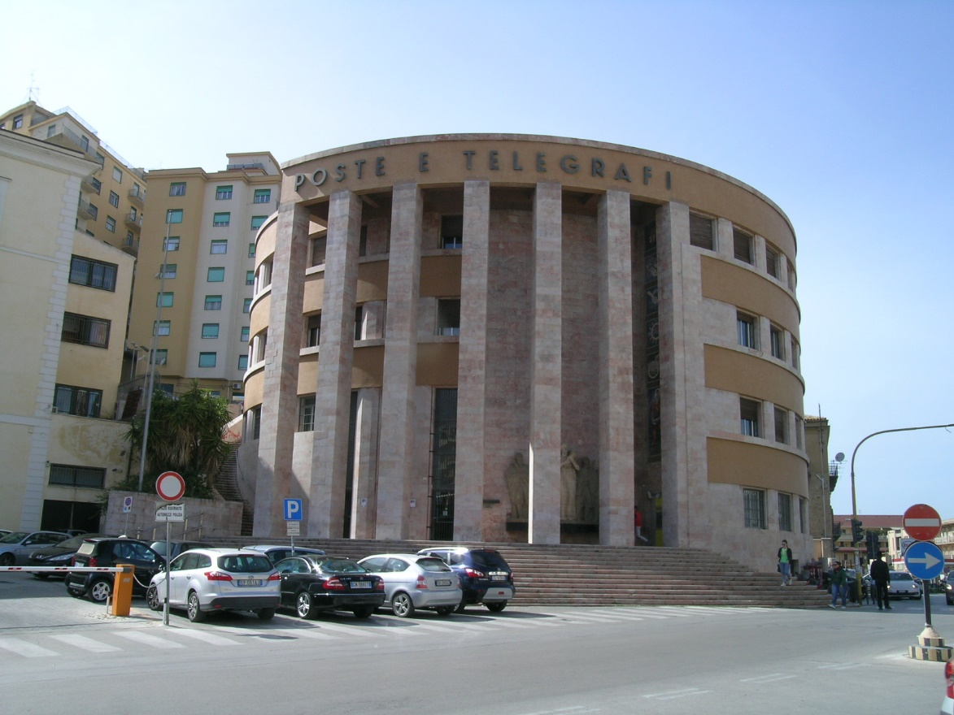

Fig. 20 Agrigento. Palazzo delle Poste, veduta esterna

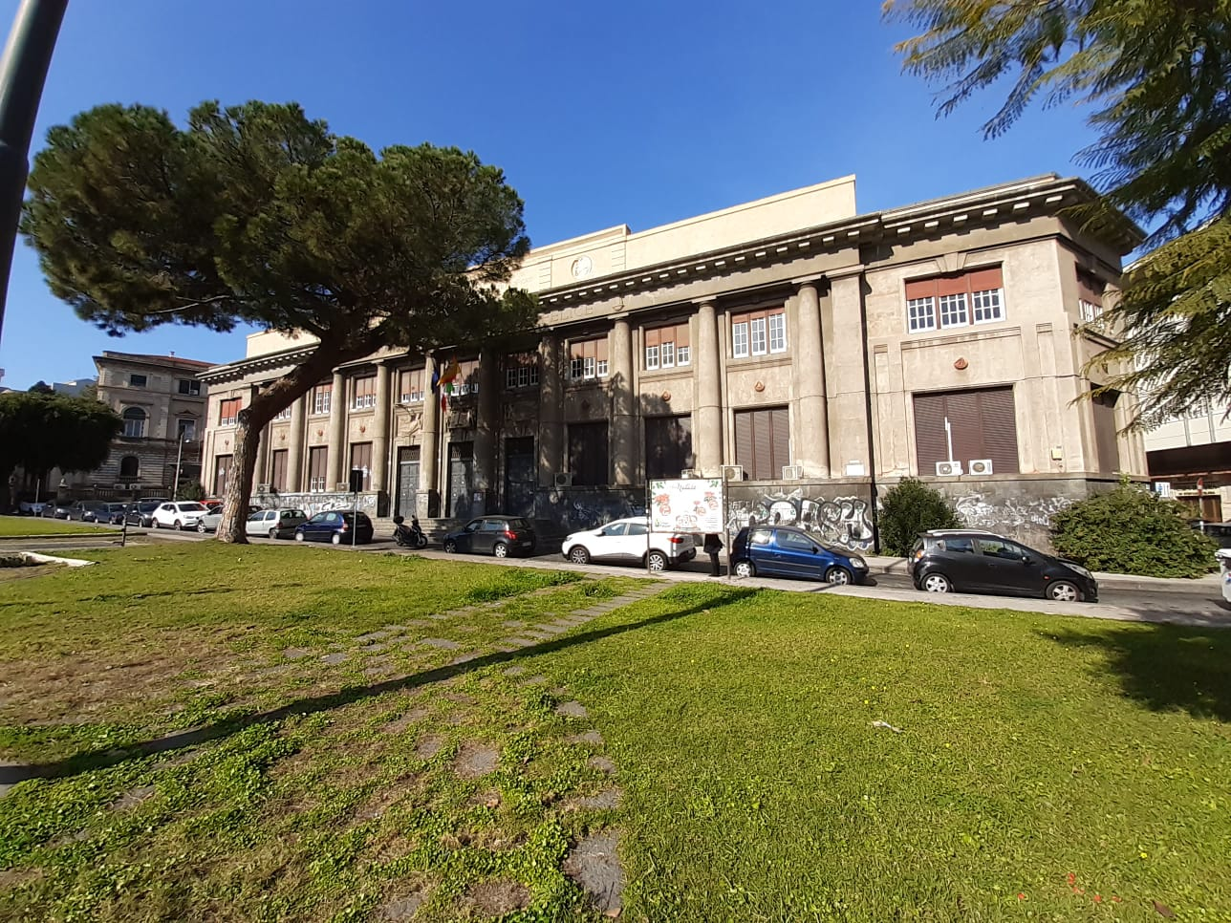

Fig. 21 Catania. Istituto Superiore “De Felice”, veduta esterna
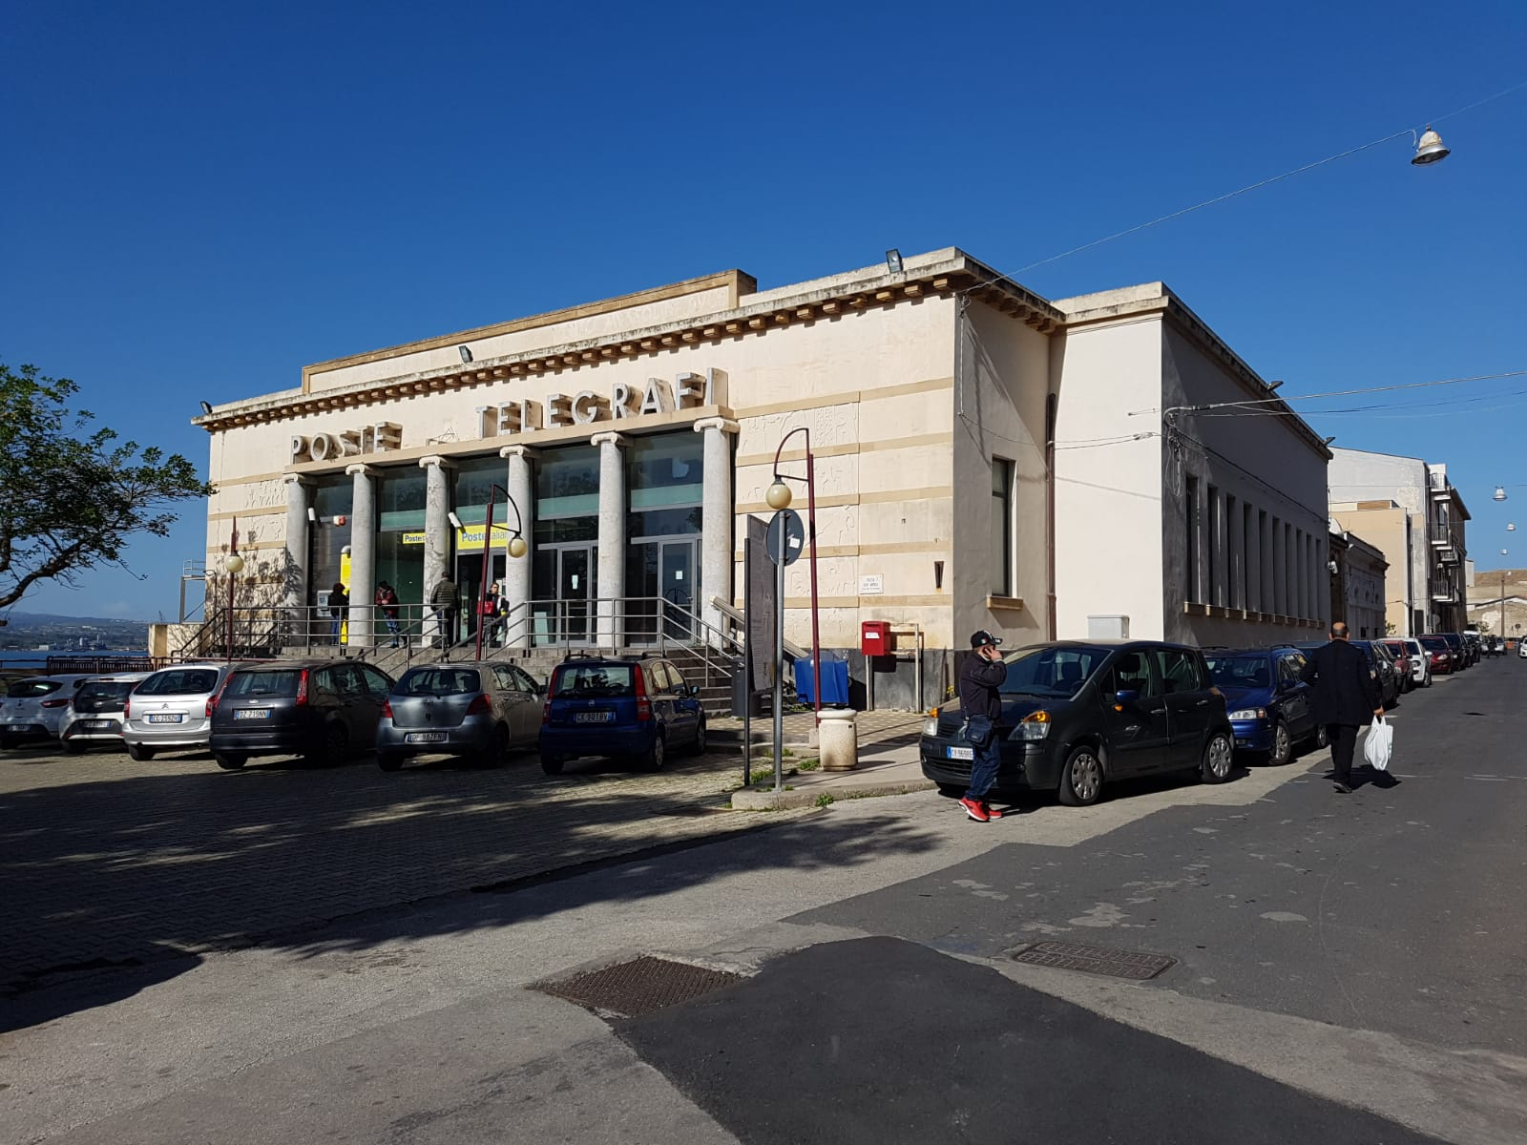

Fig. 22 Augusta. Palazzo delle Poste, veduta esterna

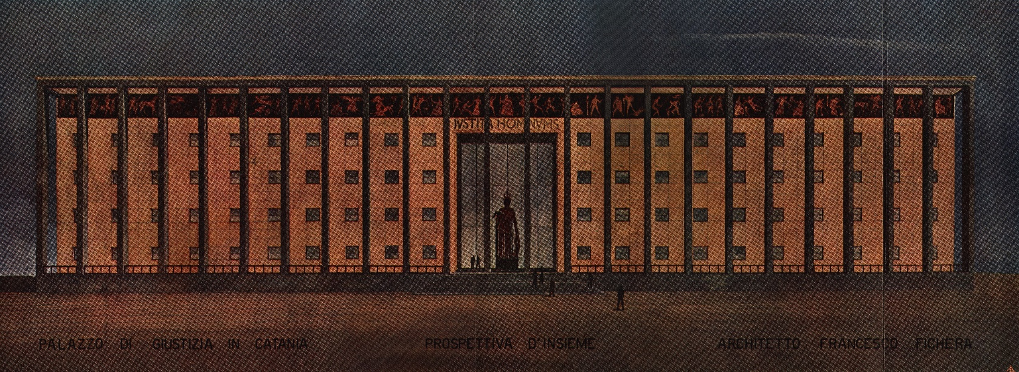
Fig. 23 F. Fichera, acquerello del progetto del palazzo di Giustizia di Catania (da Piacentini 1939)

